集美國小 數學L10複習卷 __六__年____班 座號：_____ 姓名：__________

一、是非題：每題3分
- 「老師把18顆糖果平分給x個小朋友，每個小朋友可分得6顆糖果，老師平分給幾個小朋友？」上面敘述可列出的等式為x－18＝6。
- 「媽媽做了x個布丁，吃掉5個後，還剩下13個，媽媽做了幾個布丁？」上面敘述可列出的等式為x－5＝13。
- 在等號兩邊同時加或減相同的數，等式依然成立。
- 在等號兩邊同時乘或除一個不為零的數，等式依然成立。
二、選擇題：每題3分
- 「貼紙有76張，分給x個學生，若每個學生得6張，還剩下4張，是分給幾個學生？」可以怎麼列式？
①6×x＋4＝76 ②6×x－4＝76 ③6×x×4＝76 ④6×x÷4＝76
- 媽媽買了一包350公克飼料餵魚，她希望能剛好餵50天，如果用y代表每天餵的量，下面哪一個等式是錯誤的？
①350÷y＝50 ②350÷50＝y ③y50＝350 ④35050＝y
- 有一個二位數G，如果在G的後面多寫一個數字8，則所形成的三位數可以怎麼表示?
①10G＋8 ②G＋8 ③G＋80 ④8G
- 小光的存款比小美多50元，小明的存款比小光多100元，若小美的存款有x元，下面哪一個敘述是正確的？
①小光的存款有(x－50)元 ②小明的存款有(x＋100)元 ③小明的存款比小美少150元 ④小美、小光、小明三人存款共有(3x＋200）元
- 下面是四個同學敘述4x＋6＝14算得x＝2的過程：
阿和：因為先乘除後加減，所以先同乘以4再同加6。
阿萱：先在等號兩邊同減6，再同除以4。
阿任：先在等號兩邊同加4，再同乘以6。
筱瑜：先在等號兩邊同乘6，再同除以4。
這四個同學，誰的說法正確？
①阿和 ②阿萱 ③阿任 ④筱瑜
- 凱茹身上有200元，到文具店買自動鉛筆，一枝自動鉛筆賣28元。凱茹買了y枝自動鉛筆後，身上還剩下4元，她買了多少枝自動鉛筆？
①4 ②5 ③6 ④7
- 某數加1，再除以5等於4，用x表示某數，寫成等式是下面何者？
①x＋1÷5＝4 ②x＋( 1÷5 )＝4
③( x＋1 )÷5＝4 ④( x＋1 )×5＝4
- 下面是加加照相館的價目表，週年慶時底片和照片的沖洗費皆打8折。守守帶了一卷底片沖洗照片，打折後付了208元，守守洗了幾張照片？

①33張②34張 ③35張 ④36張
- 1個熊玩偶重□公克，1個大象玩偶重△公克，當2個□等於5個△，則□×2＝
①△×3 ②△÷3 ③△×5 ④△÷5
- 某數除以3等於4，用x表示某數，寫成等式是下面何者？
①x＋3＝4 ②x×3＝4
③x÷3＝4 ④x－3＝4

三、數學基測題：每題3分
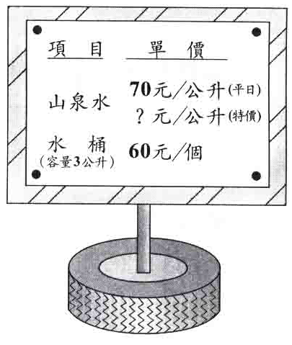
- 某地區山泉水的售價，每逢假日以特價出售，如下圖。若阿惠假日到此地區遊玩，用販賣的水桶裝6公升的山泉水回家飲用，共花了330元，則山泉水的特價每公升為多少元？（90.基測二）
(A)35 (B)45 (C)55 (D)65
- 一臺研磨機，在運轉20秒後開始研磨咖啡豆，之後每運轉10秒可磨掉50公克的咖啡豆。以這樣的研磨速度，若要磨掉x公克的咖啡豆，則研磨機要運轉幾秒鐘？（92.基測二）
(A)$\frac{x}{\text{50}}$×10＋20 (B) $\frac{x}{\text{50}}$×10－20 (C)$\frac{x}{\text{10}}$×50＋20 (D) $\frac{x}{\text{10}}$×50－20
四、做做看：每題3分
- 列出含有未知數的等式，不必算答案：
(１)1個蘋果賣x元，小玉買了6個蘋果和1個95元的鳳梨，共付了335元。

(２)欣怡有x元，小偉有800元，小偉的錢是欣怡的4倍。

(３)玫瑰花有72朵，百合花有x朵，玫瑰花的朵數是百合花的3倍。

(４)1枝鉛筆賣12元，林老師花600元買了x枝鉛筆。

五、應用題：每題6分
- 有x公克的麵粉，媽媽用掉580公克後，還剩下260公克，原本有幾公克的麵粉？先列出等式，再算算看。
- 繩子長a公分，將繩子每17公分剪成1段，共可以剪成25段，繩子原來有多少公分？先列出等式，再算算看。

- 蓓蕾到文具店買橡皮擦，橡皮擦一塊售價x元，蓓蕾買$1\frac{1}{4}$打，付了180元，一塊橡皮擦賣多少元？依題意列出等式，再算算看。

- 1公斤的蘋果賣80元，兄弟兩人各付120元，共買了x公斤，是買了幾公斤的蘋果？先列出等式，再算算看。

- 康康的存錢筒裡原有y元，再存進152元後，就有1657元，康康原有多少元？先列出等式，再算算看。

- 一個平行四邊形的底是25公分，高是y公分，面積是375平方公分，這個平行四邊形的高是幾公分？先列出等式，再算算看。

六、pirls題型：4分
- 佩卓用同樣的籃子裝兩籃雞蛋稱重，各重9.5公斤、14.9公斤，如果全部雞蛋的實重是23公斤，一個籃子的重量是幾公斤？（先列出等式，再算算看）

